漫游呼伦贝尔6日 小包团 6.26、7.3/10/17/24/31、8.7/14/21行程单
产品编号 | GN1748485127RR | 出发地 | 南京市 | 目的地 | 海拉尔区
行程天数 | 6 | 去程交通 | 无 | 返程交通 | 无
参考航班 | 无
产品亮点 | ◆精选定制： 独家小众漫游度假五星产品，高端定制，去自己想去的地方，永远都不晚！
产品介绍 | 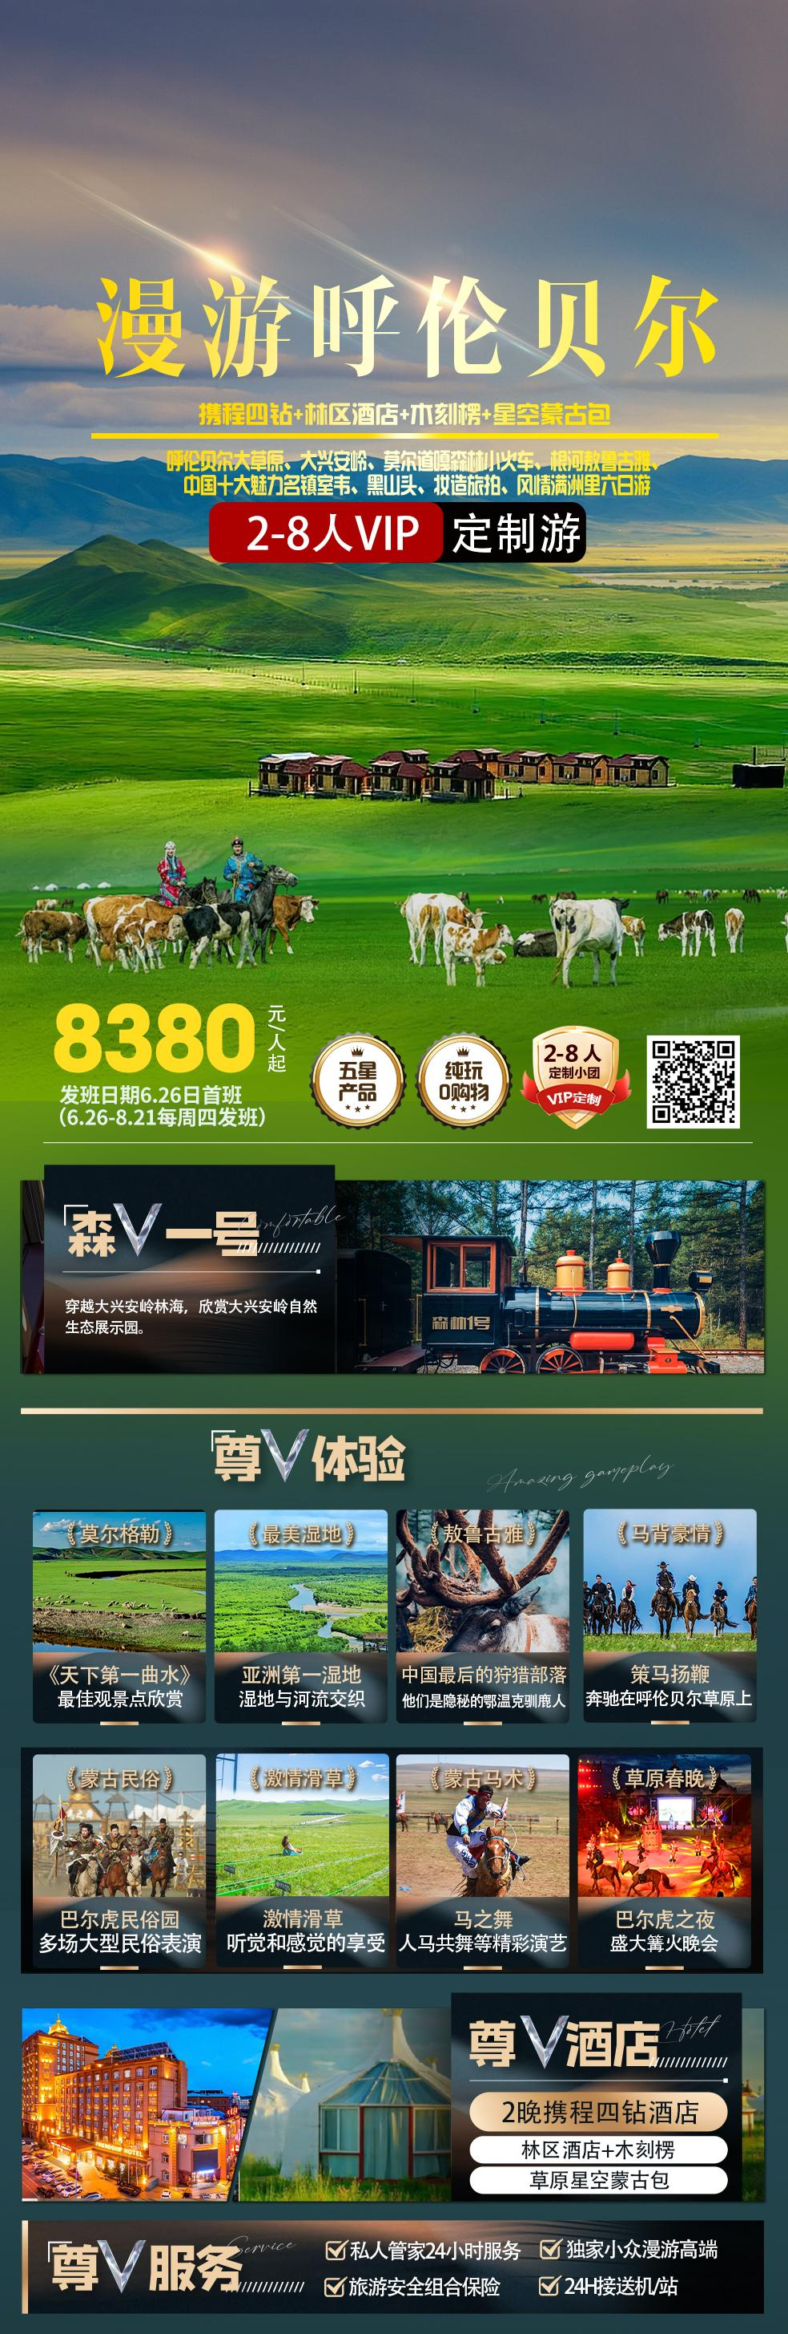
行程安排
D1
行程详情 | 贵宾自行搭乘航班飞抵内蒙古呼伦贝尔市，草原明珠—【海拉尔】机场哈达迎接仪式，抵后入住酒店。
用餐 | 早餐：X 午餐：X 晚餐：X
住宿 | 海拉尔
D2
行程详情 | 早餐后，带上合适自己的笑容，出发！
用餐 | 早餐：√ 午餐：√ 晚餐：X
住宿 | 根河
D3
行程详情 | 早餐后，出发！
用餐 | 早餐：√ 午餐：X 晚餐：X
住宿 | 汽车
D4
行程详情 | 早餐后，出发！
用餐 | 早餐：√ 午餐：√ 晚餐：X
住宿 | 呼伦贝尔
D5
行程详情 | 可睡到自然醒，也可以早起观看草原日出，感受草原的魅力。
用餐 | 早餐：√ 午餐：X 晚餐：X
住宿 | 满洲里
D6
行程详情 | 早餐后，出发！
用餐 | 早餐：√ 午餐：X 晚餐：X
住宿 | 无
费用说明
费用包含 | 旅游交通 全程选用丰田霸道或国产SUV或GL8商务车（价格不同）。
费用不包含 | 1单房差：元；团队住宿按床位分配，故有可能出现拼房现象，如拼房不成功，则单房差自理；
其他说明
预订须知 | 1、 组团社、客人需提供参团客人准确无误的名单及身份证件号码，身份证件不得过期，如由此造成的损失由客人及组团社自行承担。游客出发时必须携带本人有效身份证件，如因个人及证件原因造成无法办理入住酒店手续或交通手续等造成的损失，由游客自行承担。

